0929
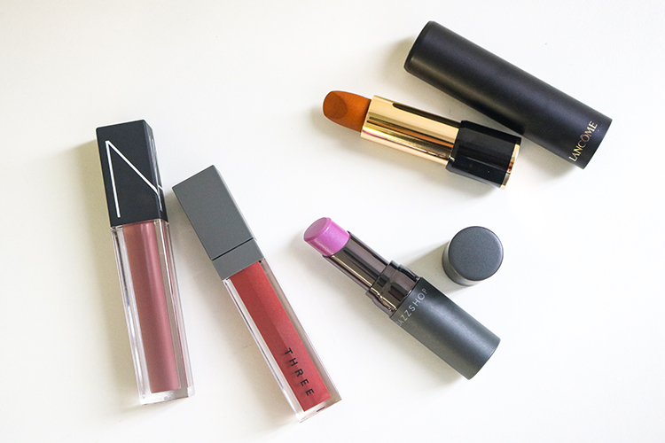

アミューズ ボーテのスタッフがセレクト！4大カラーの最旬リップ♡
2018.09.29

アミューズボーテ
化粧品バイヤー
細谷

（リード）
いよいよ秋めいてきた、今日この頃。メイクもファッションに合わせて、秋仕様にチェンジしたい季節ですね♡イメージをガラッと変えるならリップチェンジがおすすめですよ♫今回は、この秋気になる【プラム系】【レッド系】【ベージュ系】【ピンク系】の4つのカラーカテゴリーから厳選した最旬リップをご紹介します♡

【プラム系】今季大本命のこっくりカラー♡
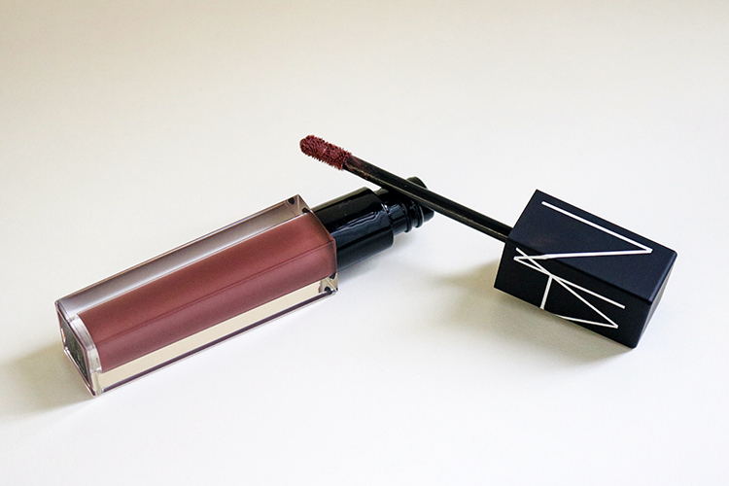

￼

〈NARS〉ベルベットリップグライド(2734) 税込3,780円

〈NARS〉のリキッドリップでおすすめしたいのが、こちらの2734。この秋オシャレに敏感な人々から注目されているダークトーンのプラムカラーです。しっかりとした発色と高級感のあるシルキーなツヤで、秋冬のファッションにマッチ♡保湿成分配合で乾燥やベタたつきもなく、発色×つけ心地が叶うハイブリッドなリップです♡

【レッド系】モード＆エレガントな口元を演出する深レッド。
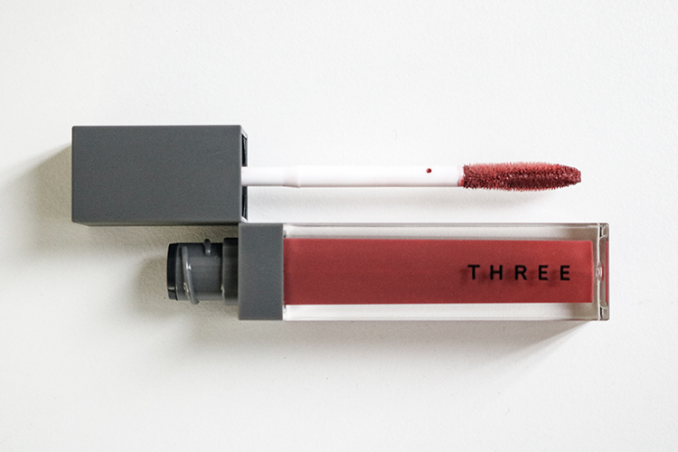

〈THREE〉リリカルリップブルーム(11) 税込3,780円

〈THREE〉の大人気リップはなめらかなテクスチャーで、程よくうるおうマットな仕上がり。挑戦するのに少し勇気がいるレッド系だけど、モードにもエレガントにも転ぶ11のような深レッドなら、肌にしっくりなじみます！秋はツヤツヤよりも、これくらいのローマットな質感で、表情をいきいきと見せるのが気分にマッチしますね。

【ベージュ系】ブロンズ色でスパイシーな唇に。
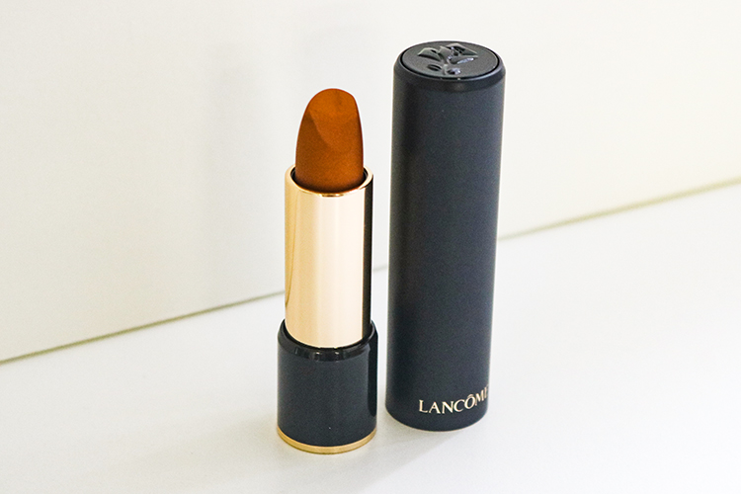

〈ランコム〉ラプソリュ ルージュ ドラママット(DM516)税込4,320円

ベージュ系リップは、メタリックな輝きのブロンズカラーをチョイスすれば、ひと味違う秋の唇に♪1色で塗ればメイクの主役に、お持ちのリップに重ねれば、デイリーメイクの季節感がグッとアップします。冒険カラーに見えますが、肌なじみがいいので浮きにくいのもポイントですよ。
こちらのリップは「ラプソリュ ルージュ」に加わった新シリーズで、“ウルトラマット”な質感が特徴。カラーと質感の掛け合わせが、さらにトレンド感を演出してくれます♫

【ピンク系】いっきにあか抜けるシアーな青みピンク。
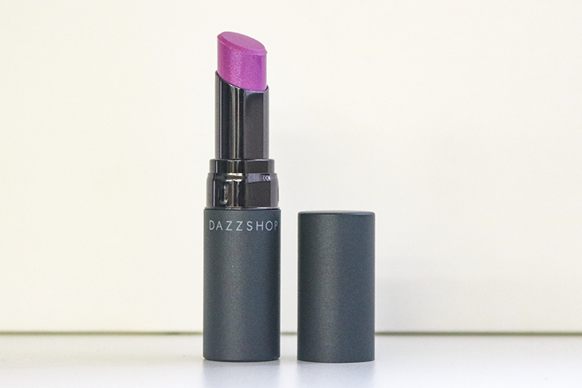

〈ダズショップ〉ルージュザフュージョニスト(03)税込3,240円

「ルージュザフュージョニスト」は、色みによって最適なテクスチャーと仕上がりが設計されているリップスティック。03は元の唇の色によって仕上がりが異なるヌーディな青みピンクです。シアーな発色でチャレンジしやすく、秋ファッションに抜け感をプラスするのにもぴったりなんですよ♡
スルスルッと心地よく伸びるテクスチャーは、「つけている感がない」といわれるほど。うるおいたっぷりなので保湿もでき、これからの季節に重宝しそうです。

カラーとテクスチャーの選び方で、トレンド感も表情も自在に演出できる最旬リップ。ますます目が離せませんね。ぜひ、店頭でいろんなリップアイテムにトライしてみてください♪

「アミューズ ボーテ」でお取り扱いのアイテムは、一部Webでもご購入いただけますので要チェックです♪

アミューズ ボーテのWebへ

